桃園市錦興國小113學年度（下）營隊
(蛇板雙龍板社)（週三）教學計劃表

教學目標及課程內容簡介
一、招生對象須具備起始能力(請教師清楚說明社團上課特色，若有程度分班，請清楚定義初階、進階等之程度差異)：

依照程度分班。

二、課程特色：

初期：上板平衡、直線滑行、繞圓前進
中期：S形前進、蹲溜前進、蹲溜8字繞圓
後期：翹板、接板、跳板上板

三、課程進行方式：
遊戲課程和技術的教導規劃，讓每位小朋友在歡樂氣氛下學習。
四、預期學生學習成效與成果：
藉由蛇板雙輪板社團的學習，讓小朋友們學到更多蛇板的技巧與運用。
在一學期結束前，會讓小朋友分級，這樣他們會更知道自己未來的目標。
***所有課程進度,會依照小朋友程度做調整***

次數 | 日期 | 授課內容 | 時間 | 時數 | 講師簽名
1 | 2/26 | 介紹與認識蛇板+正確配戴護具與姿勢上板 | 12:50-14:20 | 1.5
2 | 3/5 | 平行滑溜 | 12:50-14:20 | 1.5
3 | 3/12 | 如何前進動力與轉彎 | 12:50-14:20 | 1.5
4 | 3/19 | 繞大圓小圓 | 12:50-14:20 | 1.5
5 | 3/26 | Ｓ形前進 | 12:50-14:20 | 1.5
6 | 4/9 | 八字繞圓 | 12:50-14:20 | 1.5
7 | 4/16 | 接龍Ｓ形前進 | 12:50-14:20 | 1.5
8 | 4/23 | 蹲溜前進 | 12:50-14:20 | 1.5
9 | 4/30 | 蹲溜翻角杯 | 12:50-14:20 | 1.5
10 | 5/7 | 換板接力 | 12:50-14:20 | 1.5
11 | 5/14 | 跳板上板前行 | 12:50-14:20 | 1.5
12 | 5/21 | 輪板九宮格 | 12:50-14:20 | 1.5
13 | 5/28 | 蛇板牽手滑行 | 12:50-14:20 | 1.5
14 | 6/4 | 初中高階考核認證&頒發證書 | 12:50-14:20 | 1.5

承辦人： 學務處： 校長：

兩輪專業運動用蛇板1800元
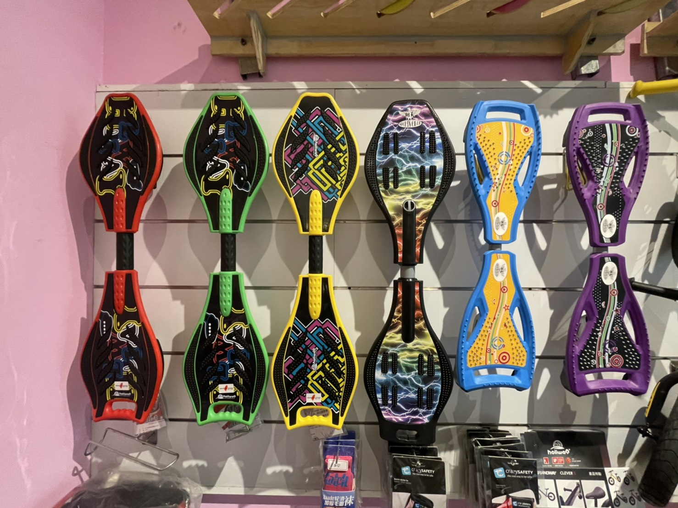

全套護具(護膝+護手+護肘)500元<粉/黑>
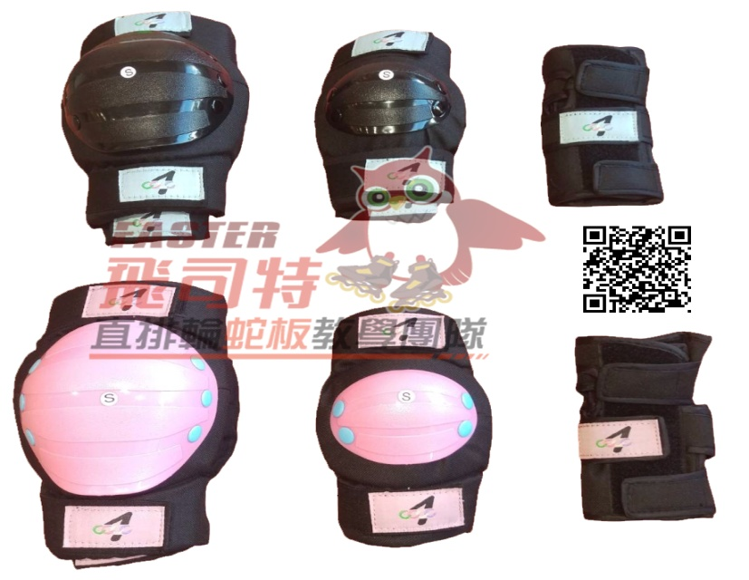
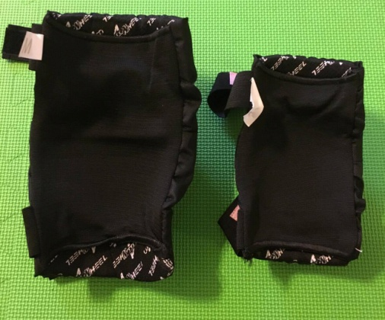

運動安全帽
(安全帽)250元<黑/白/粉/藍>
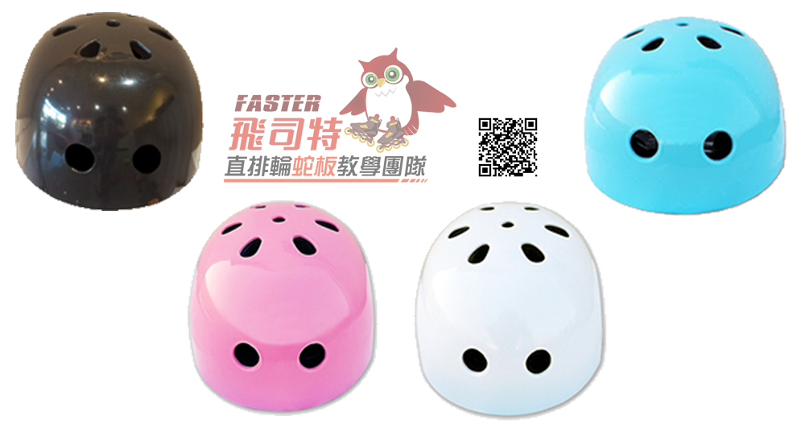

飛司特直排輪蛇板專業教學團隊
聯絡電話：0919647076莊(檸檬)教練
店家地址：桃園市八德區東勇街48號
粉絲團: https://www.facebook.com/happyfastinlineskate
https://www.facebook.com/Taoyuan.Extreme.Sports?fref=ts

